AB – Auf- und Entladung eines Kondensators
Aufbau
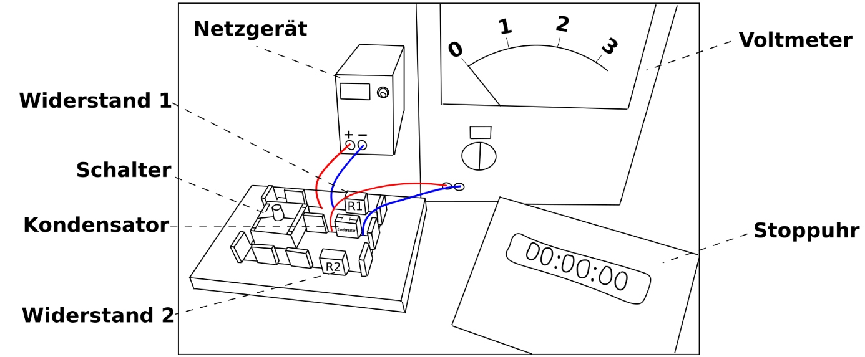
Auf einem Steckbrett ist ein Stromkreis aufgebaut. Zeigt der Schalter nach oben, so fließen Elektronen vom Minuspol des Netzgeräts durch den Widerstand R1 zur rechten Platte des Kondensators. Von der linken Platte des Kondensators werden Elektronen „abgesaugt“. Diese fließen durch den Schalter hin zum Pluspol des Netzgeräts. Das ist der sogenannte „Aufladungs-Stromkreislauf“. Dreht man den Schalter nun nach unten kann sich der aufgeladene Kondensator entladen. Die überschüssigen Elektronen fließen von der rechten Platte des Kondensators über den Widerstand R2 durch den Schalter zur linken Platte. Das ist der sogenannte „Entladungs-Stromkreislauf“. Das Voltmeter misst die Spannung (also den Ladungsunterschied), der am Kondensator anliegt.

Teil 1 – Aufladung des Kondensators
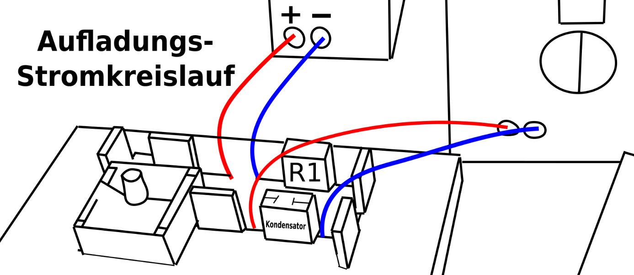
Zunächst laden wir den Kondensator auf. Dazu zeigt der Schalter nach oben.

Tragt die Spannungswerte für die ersten fünf Sekunden ein und zeichnet ein Zeit-Spannung-Diagramm.
Zeit
in s
Spannung U in V

Zeit-Spannung-Diagramm

Ergebnis: _______________________________________________________________________________________________________________________________________________________________________________________________________________________________________________________________________________________________________________________________________________________________________________________

Skizziert für die Aufladung eines Kondensators Zeit-Ladung- und Zeit-Stromstärke-Diagramm.
Zeit-Ladung-Diagramm Zeit-Stromstärke-Diagramm

Formeln für die Aufladung eines Kondensators

Teil 2 – Entladung des Kondensators
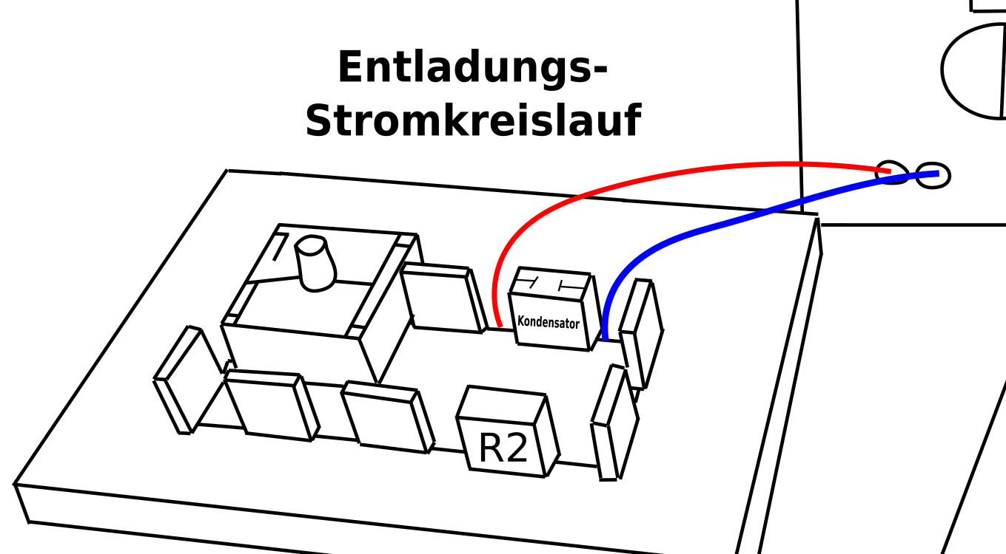
Nachdem der Kondensator aufgeladen wurde, entladen wir den Kondensator. Dazu zeigt der Schalter nach unten.
Tragt die Spannungswerte für die ersten fünf Sekunden ein und zeichnet ein Zeit-Spannung-Diagramm.
Zeit
in s
Spannung U in V

Zeit-Spannung-Diagramm

Ergebnis: _______________________________________________________________________________________________________________________________________________________________________________________________________________________________________________________________________________________________________________________________________________________________________________________

Skizziert für die Entladung eines Kondensators Zeit-Ladung- und Zeit-Stromstärke-Diagramm.
Zeit-Ladung-Diagramm Zeit-Stromstärke-Diagramm

Formeln für die Entladung eines Kondensators

